WITAM WAS WE WTOREK 30.03.2021R
TEMAT: JAKIE POTRAWY POSTAWIMY NA ŚWIĄTECZNYM STOLE?
1.„Ciepło – zimno” – Drodzy Rodzice jeśli to możliwe zabawcie się z dzieckiem. Schowajcie gałązkę a zadaniem dziecka jest odnalezienie jej!
2.„Jakie potrawy postawimy na świątecznym stole? – szukanie odpowiedzi na pytanie na podstawie doświadczeń dzieci i wiersza Danuty Gellner „Obudziły się pisanki”
R. czyta wiersz i na jego podstawie zadaje pytania.
„Wielkanoc” -Danuta Gellnerowa
Obudziły się pisanki
Wielkanocnym rankiem i wołają:
- Patrzcie! Tu na stole same niespodzianki
Bazie srebrno- białe i baranek mały.
Ten baranek ma talerzyk,
Skubie z niego owies świeży.
A baby pękate w cukrowych fartuchach
Śmieją się wesołe od ucha do ucha!

Pytania: Co na wielkanocnym stole zobaczyły pisanki?
Przypomnijcie sobie, jakie jeszcze rzeczy możemy postawić na stole?
A teraz obejrzyjcie jak można wykonać pisanki.
https://www.youtube.com/watch?v=bKTM6B04vDY
3.„Życzenia świąteczne” – dzieci powtarzają za Rodzicem, czego ludzie życzą sobie wzajemnie na święta, dzieląc się jajkiem: dużo zdrowia, radości, pogody ducha, smacznego jajka, mokrego lanego poniedziałku
– nagranie filmiku.
Oglądanie pocztówek wielkanocnych z życzeniami.
4.„Kartka Wielkanocna”- wykonanie karty świątecznej poprzez narysowanie na kartoniku elementów związanych z Wielkanocą. kartki, kredki, mazaki
https://www.youtube.com/watch?v=uI_jMWDQkL4
5.„Babki wielkanocne”– zajęcie kulinarne.
Drodzy rodzice a teraz zachęcam Was , abyście wspólnie ze swoim dzieckiem upiekli babkę. Dzieci mogą przynosić produkty, wrzucać do miski , mieszać,…

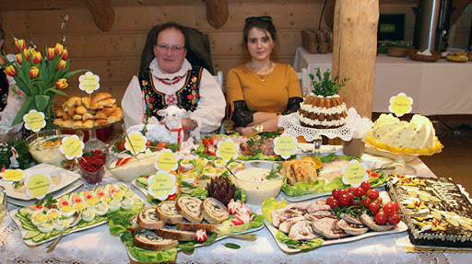

Miłej zabawy!

